动态网站开发技术课程设计报告

**导言**

动态网站开发我打算制作一个可以发布动态的网站，类似于QQ空间，像朋友圈发动态一样。以前学习的网页开发设计是教我们如何制作一个静态网站，而动态网站开发是开发需要与数据库有所交互的网站，这在实现页面功能上就加大了不少难度。我查阅ASP.NET开发动态网站相关的书籍以及根据老师演示的实验步骤慢慢摸索，最终完成了我的动态朋友圈发布网站。

**设计**

页面：登录页面的设计是模仿QQ邮箱的页面，动态朋友圈页面使用了iScroll模块对说说动态进行了渲染。

后端接口：处理登录submit的登陆校验接口、查询朋友圈动态说说信息的接口以及发布说说至朋友圈的接口。

数据库表的设计，为了本项目的实现我设计了两张表，一张表user存储用户信息，另一张表active用于存放朋友圈说说。

**实验步骤**

1. 使用VisualStudio创建Asp.Net WEB应用程序项目；
2. 在项目中添加SQL Server数据库并建立连接；
3. 新增表user用户信息表、active动态说说表；
4. 右键点击项目，新添一个Linq2SQL或Linq2Entity项目；
5. 使用VisualStudio创建Asp.Net WEB应用程序项目；
6. 在项目中添加SQL Server数据库并建立连接；
7. 把表user与表active转换为相应的类；
8. 使用jquery框架快捷地运用ajax向后端发起请求；
9. 后端在ASP.NET环境下使用c#对前端请求进行处理；
10. SQL语言对数据库操作；
11. 巧妙使用iScroll模块渲染动态说说；

**数据库表的设计**

设计动态朋友圈网站需要两张表，用户信息表与动态说说表。

表 1 user

|  |  |  |  |
| --- | --- | --- | --- |
| 名称 | 数据类型 | 允许NULL | 是否设为主键 |
| Id （用户ID） | int | FALSE | True且自增 |
| username（用户名称） | nvarchar(50) | FALSE | FALSE |
| password（用户密码） | nvarchar(50) | FALSE | FALSE |

表 2 active

|  |  |  |  |
| --- | --- | --- | --- |
| 名称 | 数据类型 | 允许NULL | 是否设为主键 |
| activeId（说说ID） | int | FALSE | True且自增 |
| activeCon（说说内容） | nvarchar(MAX) | FALSE | FALSE |
| username（用户名称） | nvarchar(50) | FALSE | FALSE |
| activeTime（发布时间） | nvarchar(50) | FALSE | FALSE |

**实验核心代码**

使用iScroll模块渲染动态说说配合ajax请求数据

function getContents() {

var arr = [];

var li = "";

$.ajaxSettings.async = false;

$.get("/getAllActive.ashx", function (data) {

if (data) {

arr = JSON.parse(data);

for (var i = arr.length-1;i >0; i--) {

li += `<li class="f-single f-s-s">

${arr[i].activeCon}------- ${arr[i].username}|${arr[i].activeTime}

</li>`;//模板字符串

}

} else {

li += '<li class="f-single f-s-s">空间暂无动态</li>';

}

})

return li;

}

function appendContent(content) {

var ul = document.getElementById('Content');

ul.insertAdjacentHTML("afterbegin",content);

}

// 初始化body高度

document.body.style.height = Math.max(document.documentElement.clientHeight, window

.innerHeight || 0) + 'px';

appendContent(getContents());

var pullDown = document.querySelector("#PullDown"),

pullUp = document.querySelector("#PullUp"),

isPulled = false; // 拉动标记

var myScroll = new IScroll('#MyScroller', {

probeType: 3,

mouseWheel: true,

preventDefault: false,

fadeScrollbars: true

});

myScroll.on('scroll', function () {

var height = this.y,

bottomHeight = this.maxScrollY - height;

// 控制下拉显示

if (height >= 60) {

pullDown.style.display = "block";

isPulled = true;

return;

} else if (height < 60 && height >= 0) {

pullDown.style.display = "none";

return;

}

});

myScroll.on('scrollEnd', function () { // 滚动结束

if (isPulled) { // 如果达到触发条件，则执行加载

isPulled = false;

myScroll.refresh();

}

});

发布说说

前端：$("#submit").click(function () {

if ($("[name=message]").val()) {

$.get("/submit.ashx", {

activeCon: $("[name=message]").val(),

username: document.cookie.split("=")[1].split(",")[1].split(":")[1]

.slice(1, -1),

activeTime: new Date().toLocaleDateString() + new Date()

.toLocaleTimeString()

}, function (data) {

if (data) {

alert("动态发布成功");

myScroll.refresh();

}

})

} else {

alert("请先填写您的动态");

}

});

后端处理： DataClasses1DataContext db = new DataClasses1DataContext();

var active = new active

{

activeCon = context.Request.QueryString["activeCon"],

username = context.Request.QueryString["username"],

activeTime = context.Request.QueryString["activeTime"],

};

db.active.InsertOnSubmit(active);

db.SubmitChanges();

context.Response.Write("true");

**效果图**



图 1 登录页

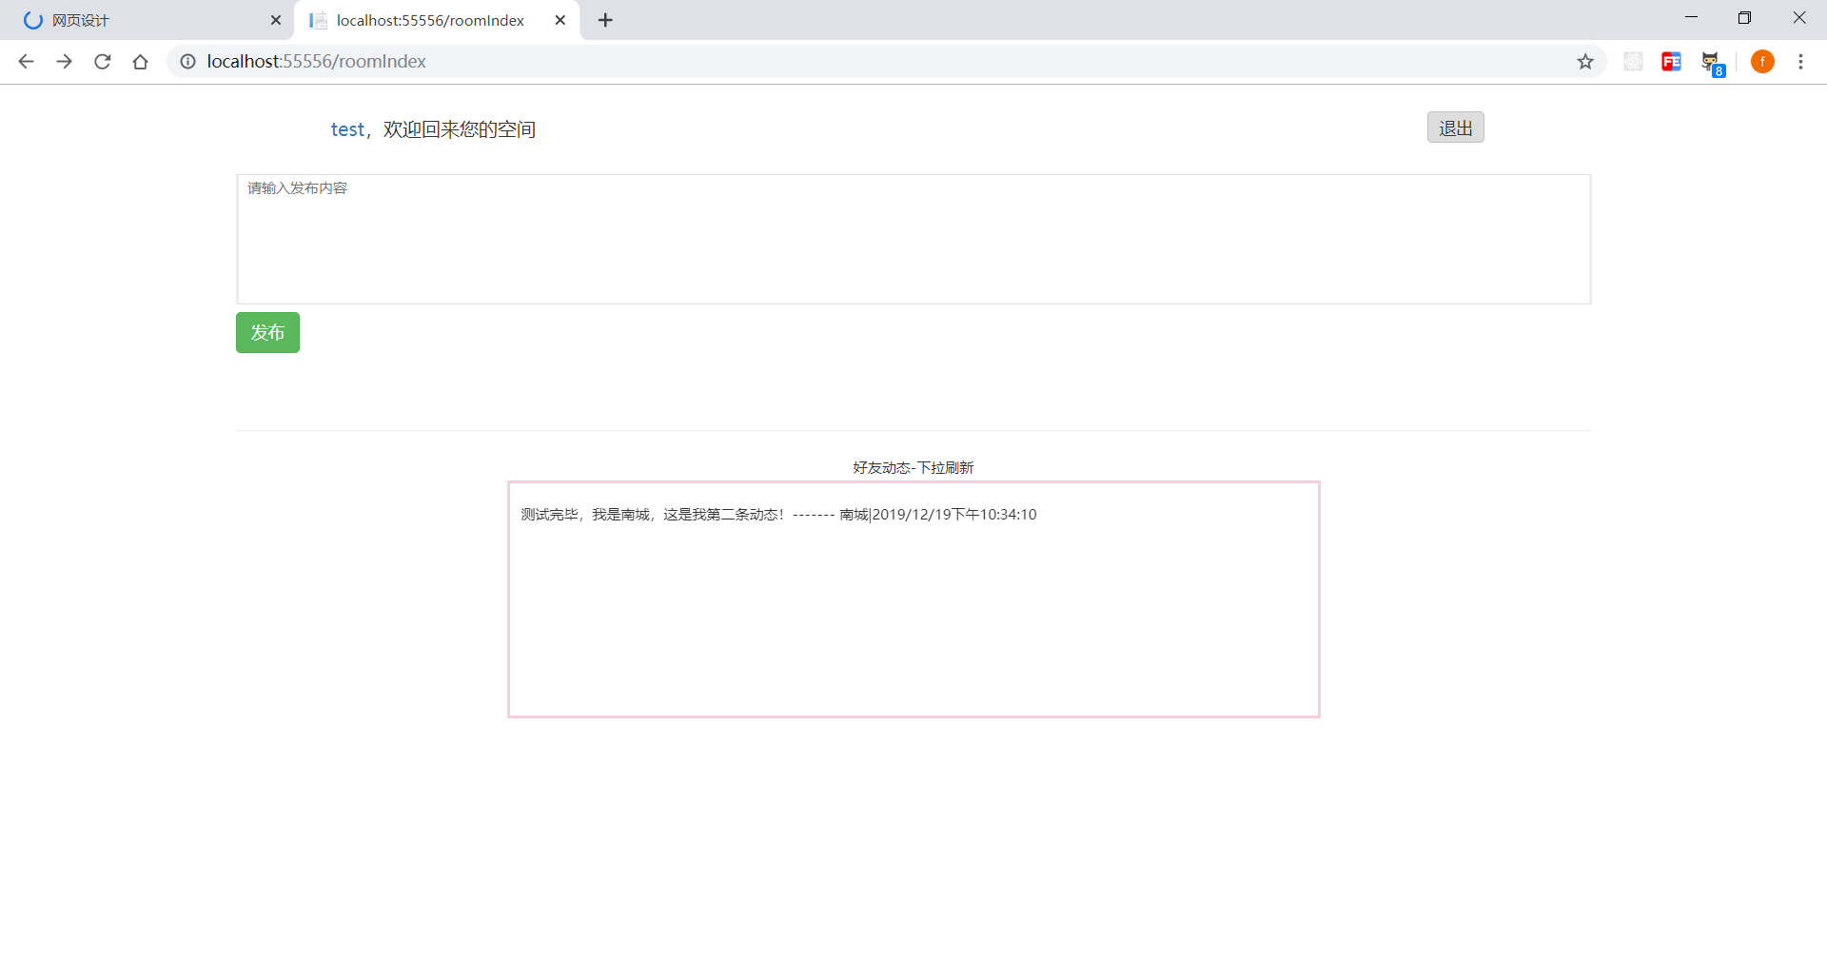

图 2 动态朋友圈首页

**实验环境及实验工具**

本次实验实验环境是：电脑（Windows+.Net）+VS；

用到的工具：visualStudio、SqlServer、notepad++；

本次实验用到了模板引擎art-template，熟练运用jquery框架以及iScroll模块。后端在ASP.NET环境下，使用c#实现对数据库的增删改查，完成对用户的校验以及对说说发布、显示的处理。

**参考文献**

1. 王薇. 动态网站建设与研究应用[J]. 数字技术与应用,2015(10):99-100.
2. 邵雪航. 基于ASP.NET的动态网站的设计与实现[J]. 电子技术与软件工程,2014(02):45.
3. 王苏苏. ASP.NET动态网站开发技术浅析[J]. 信息与电脑(理论版),2014(10):74-75.